CAHIER DES CHARGES SITE METROPOLIS
1. Présentation d’ensemble du projet
1.1 Présentation de l’entreprise :
- Métropolis est un cinéma situé à Charleville-Mézières.
1.2 Les objectifs du site :
- Métropolis souhaite fournir un accès streaming à des films sortis depuis plus de 3 mois.
1.3 La cible adressée par le site :
- Cible toute personne s’inscrivant sur le site.
1.4 Périmètre du projet :
- Le site a pour objectif d’être multilingue : français et anglais.
- La version du site sera responsive.
1.5 Description de l’existant :
- Création d’un nouveau site.

2. Description graphique et ergonomique
2.1 Charte graphique :
- Couleurs


- Police : couleur blanc/ noir
- police principale:
open sans nom 12 px texte
open sans nom 20px: titre
- police secondaire:
trebuchet MS 12 px : texte( utiliser dans ce cahier des charges)
trebuchet MS 20 px: titre

3.2 Maquettes : cf le lien :
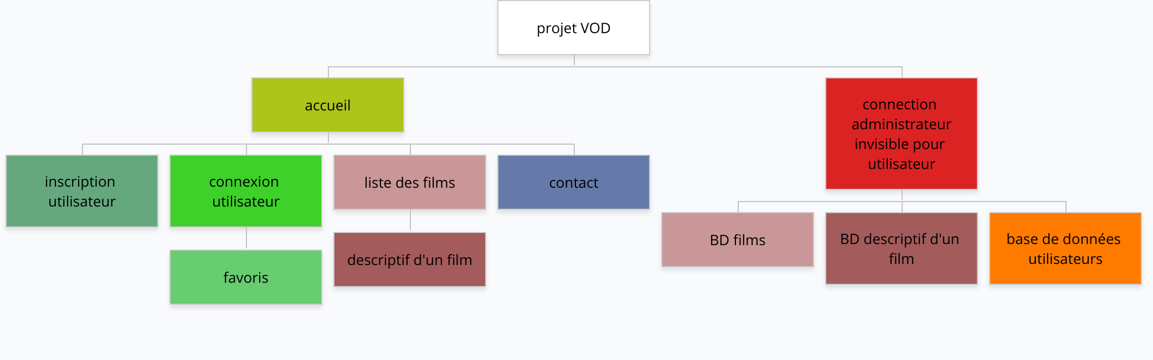
3. Description fonctionnelle et technique
3.1 Arborescence du site :
3.2 Informations relatives aux contenus :
- Contenu présent :
- page accueil.
- page liste des films: titre, affiche, liens pour aller dans la page détail du film.
- page détail d’un film : titre, réalisateur, acteurs, résumé, date de sortie, affiche, bande-annonce.
- formulaire inscription pour l’utilisateur : nom prénom, email, choix d’un mot de passe.
- page de récapitulatif des données utilisateur entrées pour valider l’inscription.
- formulaire de connection pour l’utilisateur: login, mot de passe.
- page favoris pour utilisateur : listes des films regarder avec possibilité de marquer les favoris.
- formulaire pour administrateur : login, mot de passe.
- page contact : email, sujet du message, message.

- “header et footer” présents dans toutes les pages avec les liens nécessaires qui permettront de naviguer dans le site.

3.3 Contraintes techniques
- Langages utilisés : php, css, html.
- Framework : fontawesome.

3.4 Contraintes techniques :
- Compatibilité sur les navigateurs courants.

4. Prestations attendues et modalités.
4.1 Planning :
- Jeudi 3 juillet : dictionnaire de données / Modèle Conceptuel de Données / charte graphique
- Lundi 23 juillet : projet final.

5. Dictionnaires de données, MCD et MLD
5.1 Le dictionnaire de données :
film (
idfilm INT NOT NULL AUTO_INCREMENT,
titre VARCHAR(45) NULL,
resume LONGTEXT NULL,
date_sortie DATE NULL,
affich VARCHAR(45) NULL,
ba_film VARCHAR(45) NULL)

genre (
idgenre INT NOT NULL AUTO_INCREMENT,
genre VARCHAR(45) NULL)

realisateur (
idreal INT NOT NULL,
nom-real VARCHAR(45) NULL,
prenom_real VARCHAR(45) NULL)

acteur (
idacteur INT NOT NULL,
nom_acteur VARCHAR(45) NULL,
prenom_acteur VARCHAR(45) NULL)

utilisateur (
iduser INT NOT NULL AUTO_INCREMENT,
nom_user VARCHAR(45) NULL,
prenom_user VARCHAR(45) NULL,
tel_user VARCHAR(45) NULL,
mail_user VARCHAR(45) NULL,
login_user VARCHAR(45) NULL,
mdp_user VARCHAR(45) NULL)

admin (
idadmin INT NOT NULL AUTO_INCREMENT,
nom_admin VARCHAR(45) NULL,
prenom_admin VARCHAR(45) NULL,
login_admin VARCHAR(45) NULL,
mdp_admin VARCHAR(45) NULL)

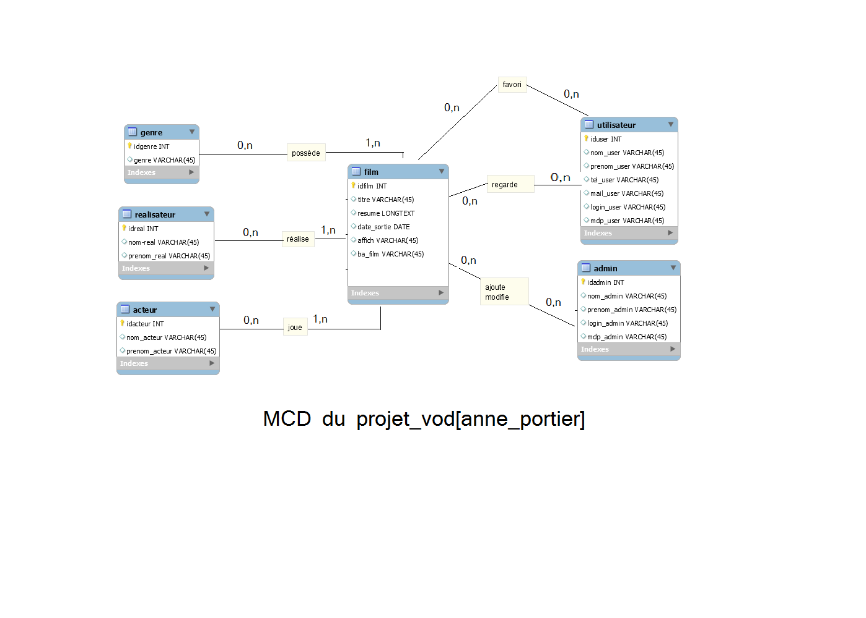
5.2 MCD :

5.3 MLD :

